彰化縣員東國小辦理新住民火炬計畫成果
【子計畫二~新住民火炬計畫家庭訪視人員培訓課程研習】
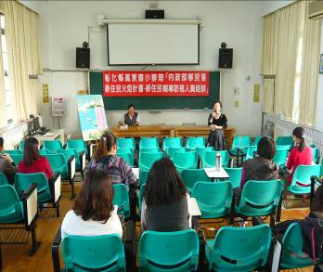 | 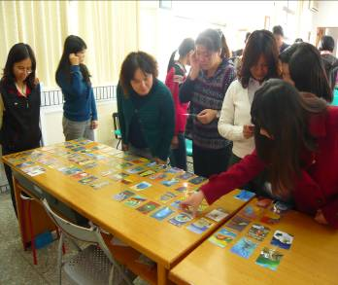
輔導陳主任介紹本場研習講師~方惠生主任 | 惠生主任請每位學員挑選一張自己最愛的圖卡做為暖場
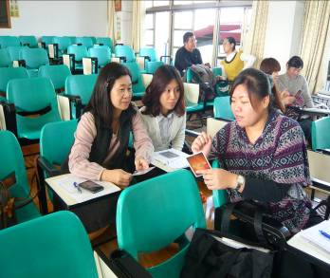 | 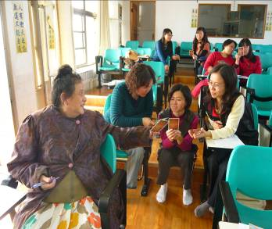
學員們分享自己手上圖卡的想法 | 每位學員對手中的圖卡均有不同的聯想及感覺
彰化縣員東國小辦理新住民火炬計畫成果
【子計畫二~新住民火炬計畫家庭訪視人員培訓課程研習】
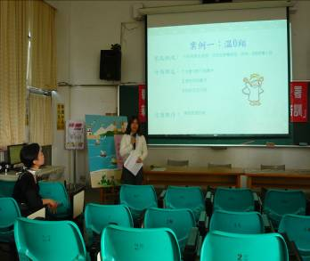 | 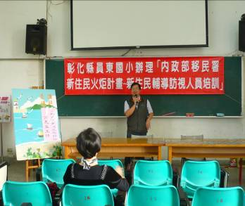
學員提出教學上的個案問題 | 講師與大家分享著「新住民家庭輔導成功個案」
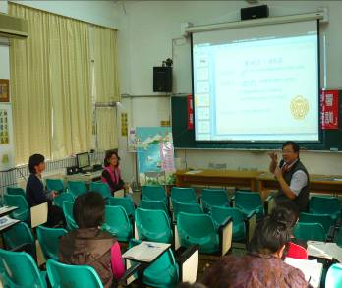 | 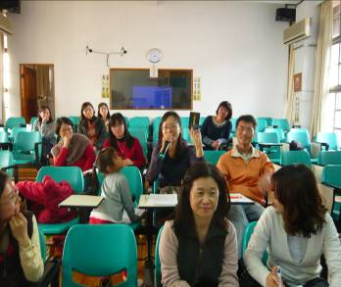
透過對話，讓大家更了解遇到個案問題時的應應方式 | 最後，每位學員輪流分享本次研習心得，為研習做個完美的收場

